DAM1600D继电器控制卡说明书
V1.1



北京聚英翱翔电子有限责任公司
2015年01月
目 录
一、产品特点 1
二、产品功能 1
三、产品选型 1
四、主要参数 1
五、接口说明 2
六、通讯接线说明 2
1、RS232接线方式 2
2、RS485级联接线方式 2
七、输出接线说明 3
1、继电器接线说明 3
八、测试软件说明 3
1、软件下载 3
2、软件界面 4
3、通讯测试 4
九、参数配置 5
1、设备地址 5
2、波特率的读取与设置 7
3、工作模式 7
4、闪开闪断功能及设置 8
十、开发资料说明 9
1、通讯协议说明 9
2、Modbus寄存器说明 9
3、指令生成说明 11
4、指令列表 12
5、指令详解 13
十一、常见问题与解决方法 15
十二、技术支持联系方式 15

一、产品特点
- DC7-30V；
- 继电器输出触点隔离；
- 通讯接口支持RS485、RS232；
- 通信波特率：2400,4800,9600,19200,38400（可以通过软件修改，默认9600）；
- 通信协议：支持标准modbus RTU协议；
- 可以设置0-255个设备地址，5位地址拨码开关可以设置1-32地址码，大于31的可以通过软件设置；
- 具有闪开、闪断功能，可以在指令里边带参数、操作继电器开一段时间自动关闭；
- 具有频闪功能，可以控制器继电器周期性开关。

二、产品功能
- 十六路继电器控制；
- 支持电脑软件手动控制；
- 支持顺序启动模式；
- 支持流水循环模式；
- 支持跑马循环模式。

三、产品选型
型号 | modbus | RS232 | RS485 | USB | WiFi | 继电器
DAM1600D-RS232+485 | ● | ● | ● |  |  | 16

四、主要参数
参数 | 说明
触点容量 | 10A/30VDC 10A/250VAC
耐久性 | 10万次
数据接口 | RS485、RS232、以太网接口
额定电压 | DC 7-30V
电源指示 | 1路红色LED指示（不通信时常亮，通信时闪烁）
通讯指示 | 与电源指示灯共用
输出指示 | 16路红色LED指示
温度范围 | 工业级，-40℃～85℃
尺寸 | 180*94*41mm
重量 | 330g
默认通讯格式 | 9600,n,8,1
波特率 | 2400,4800,9600,19200,38400,
软件支持 | 配套配置软件、控制软件；  支持各家组态软件；  支持Labviewd等

五、接口说明
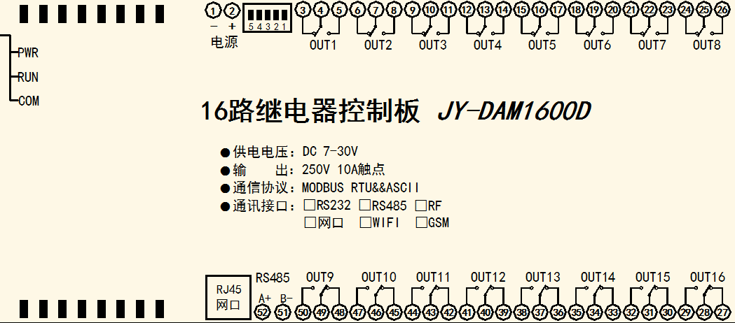

六、通讯接线说明

1、RS232接线方式
RS232接线为标准DB9母头接口，为直连线。
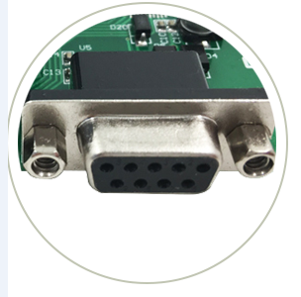

2、RS485级联接线方式
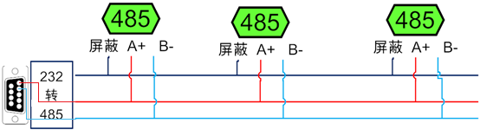
电脑自带的串口一般是RS232，需要配232-485转换器（工业环境建议使用有源带隔离的转换器），转换后RS485为A、B两线，A接板上A端子，B接板上B端子，485屏蔽可以接GND。若设备比较多建议采用双绞屏蔽线，采用链型网络结构。

七、输出接线说明

1、继电器接线说明
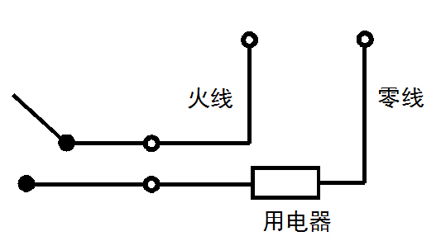

八、测试软件说明

1、软件下载
http://www.juyingele.com.cn/software/software/聚英翱翔DAM调试软件使用教程.rar（软件视频教程连接）

2、软件界面
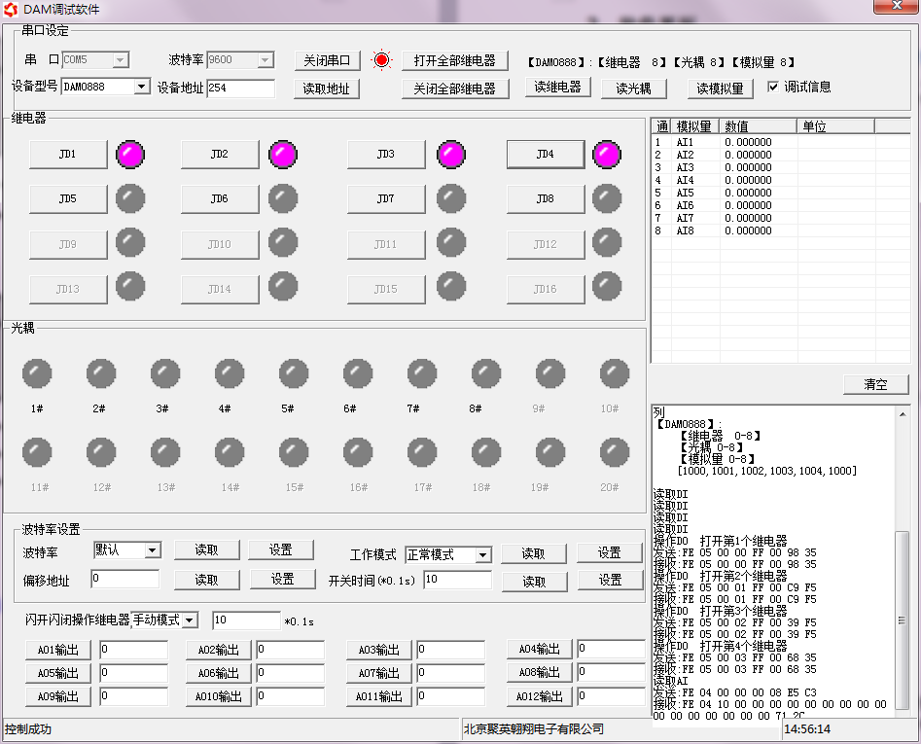
软件功能
- 继电器状态查询
- 继电器独立控制
- 模拟量读取
- 开关量状态查询
- 调试信息查询
- 工作模式的更改
- 偏移地址的设定
- 继电器整体控制

3、通讯测试
- 选择设备当前串口号，打开串口；
- 选择对应的产品型号；
- 设备地址修改为254，点击“读取地址”，软件底部提示“读取成功”，读到的设备地址为“0”，软件右下方的发送和指令正确，则说明设备与电脑通讯成功。
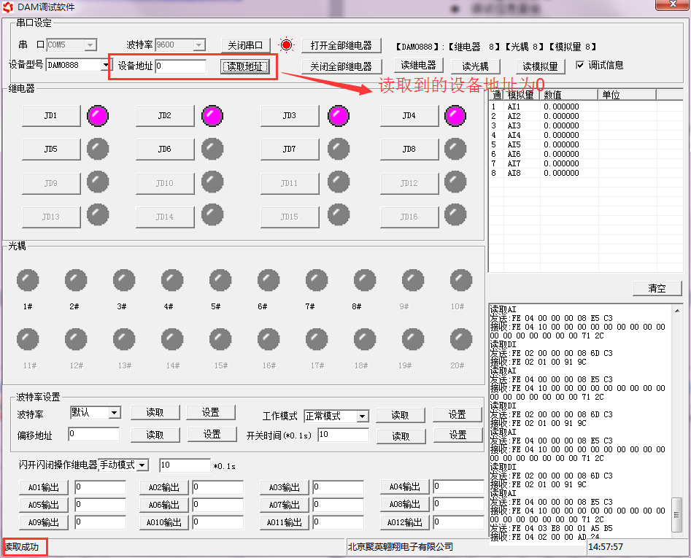

九、参数配置

1、设备地址

1.1、设备地址的介绍
DAM系列设备地址默认为0，使用广播地址为254进行通讯，用0无法通讯。
设备地址=拨码开关地址+偏移地址。

1.2、设备地址的读取
设备正常通讯后，初始设备地址写入254，然后点击软件上方“读取地址”即可读到设备的当前地址。
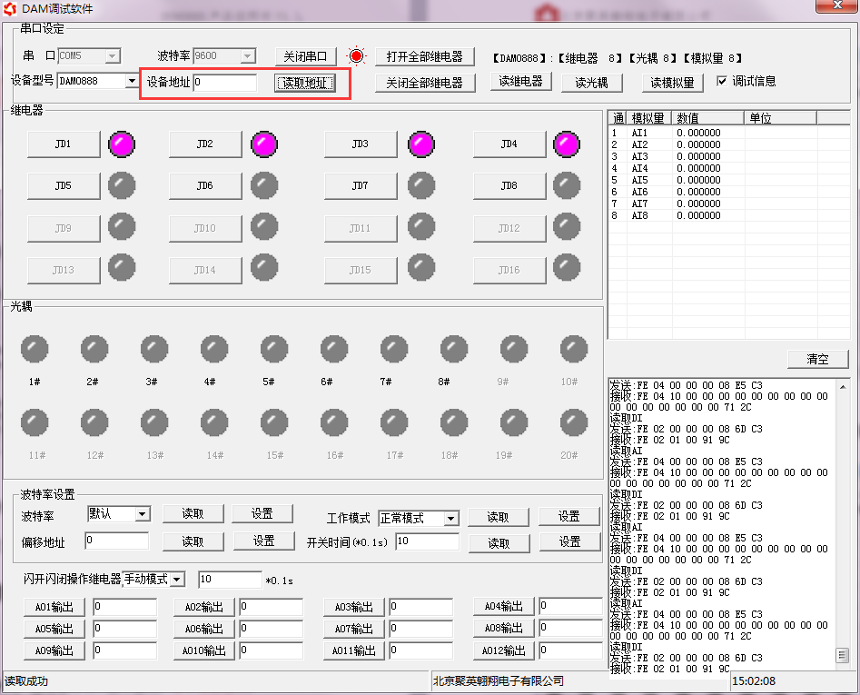

1.3、拨码开关地址
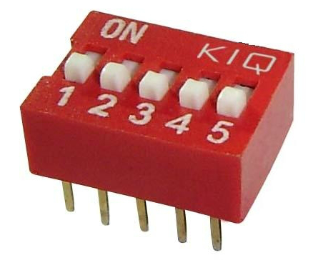
- 五个拨码全都拨到“ON”位置时，为地址“31”；
- 五个拨码全都拨到“OFF”位置时，为地址“0”；
- 最左边1为二进制最低位。
- 地址表：
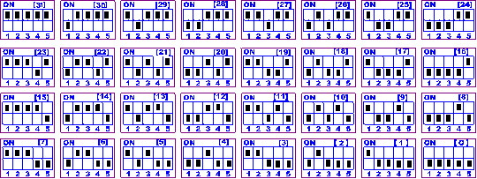

1.4、偏移地址的设定与读取
点击DAM调试软件下方偏移地址后边的“读取”或“设置”来对设备的偏移地址进行读取或设置。
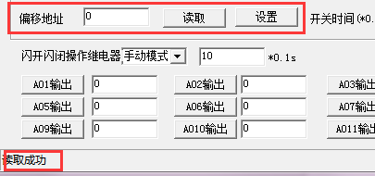

2、波特率的读取与设置
点击下方波特率设置栏的“读取”和“设置”就可以分别读取和设置波特率和地址，操作后需要重启设备和修改电脑串口设置。
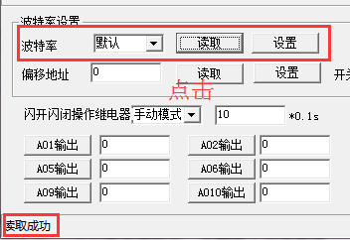

3、工作模式

3.1工作模式说明

3.1.1、顺序启动模式
所有包含继电器数量大于1的继电器模块均具有该工作模式，该模式下，每次上电后继电器会按照延时配置参数按顺序依次启动。
该模式主要应用于类似LED大屏幕缓解上电瞬间大功率冲击的问题，使用该模式后，每次上电后，LED模块均会按顺序启动不会造成上电瞬间电气打火或大功率冲击电网造成电网电压跌落。应用于其他聚集型安装的电气设备时具有同样功效。
配置参数：间隔时间，等待时间

3.1.2、流水循环模式
该模式类似于“顺序启动”模式的循环版本，即上电后所有继电器按照延时配置参数依次吸合，待所有继电器全部吸合之后，开始从第一个继电器断开，待所有继电器断开之后又开始从第一个继电器吸合。
该模式下如果去控制景观灯可以实现流水点亮、熄灭的效果，但是由于继电器内部是机械弹簧构成，故一般继电器具有约10万次左右的动作寿命，在带大功率负载时还会稍微降低，故该模式不适合长时间的频繁使用，否则会降低整个模块的使用寿命。
配置参数：间隔时间，等待时间

3.1.3、跑马循环模式
处于该模式的继电器板卡，每次上电后从第一个继电器开始依次的吸合、断开，间隔时间为配置的延时间。即：
继电器1吸合—>延时时间—>继电器1断开、继电器2吸合—>延时时间—>继电器2断开、继电器3吸合—>延时时间—>......
该模式下任意时间总是有一个继电器吸合，但与以上两种循环动作的模式相同，该模式也具有动作寿命的短板，故不适合长时间频繁的动作。
配置参数：间隔时间，等待时间。

3.2、工作模式功能设置
打开“聚英翱翔DAM调试软件” 点击下方工作模式设置栏的“读取”和“设置”就可以分别读取和设置工作模式。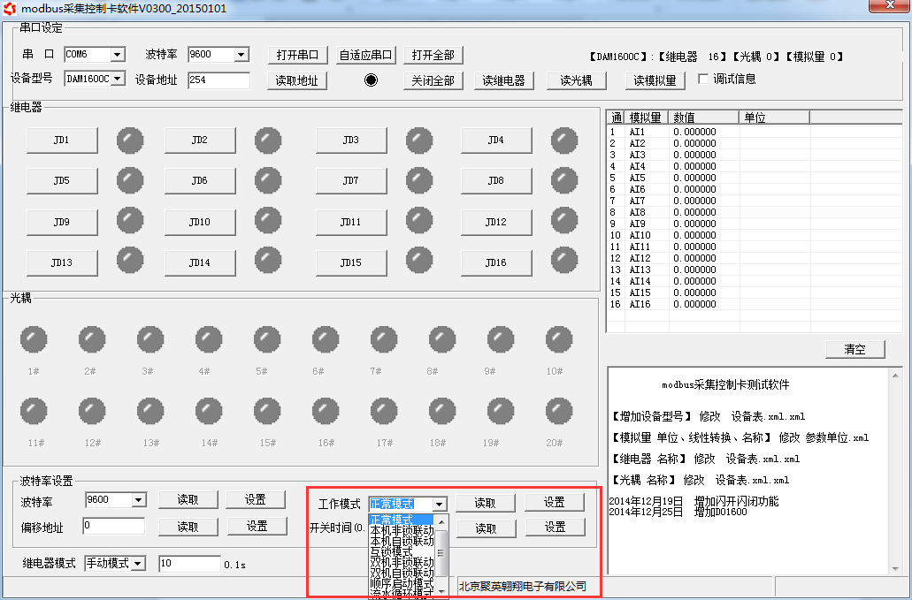

4、闪开闪断功能及设置

4.1、闪开闪断功能介绍
手动模式：对继电器每操作一次，继电器则翻转一次（闭合时断开，断开时闭合）；
闪开模式：对继电器每操作一次，继电器则闭合1秒（实际时间【单位秒】=设置数字*0.1）后自行断开；
闪断模式：对继电器每操作一次，继电器则断开1.秒（时间可调）后自行闭合；

4.2、闪断闪开的设置
打开“聚英翱翔DAM调试软件”点击继电器模式后面下拉箭头进行模式的选择。（后边时间可自行设置，实际时间=填写数字*0.1【单位秒】）
注：闪断闪开模式不能写入设备芯片内，软件上选择闪断闪开模式后，所有通道都为闪断闪开模式下，可通过发送单个通道的闪断闪开指令来进行单个通道的控制，不影响其他通道的正常控制。
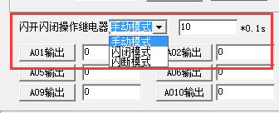

十、开发资料说明

1、通讯协议说明
本产品支持标准modbus指令，有关详细的指令生成与解析方式，可根据本文中的寄存器表结合参考《MODBUS协议中文版》 即可。
Modbus协议中文版参考：http://www.juyingele.com.cn/software/software/Modbus%20POLL软件及使用教程.rar
本产品支持modbus RTU 格式。

2、Modbus寄存器说明
本控制卡主要为线圈寄存器，主要支持以下指令码：1、5、15

指令码 | 含义
1 | 读线圈寄存器
5 | 写单个线圈
15 | 写多个线圈寄存器

线圈寄存器地址表：

寄存器名称 |  | 寄存器地址 | 说明
线圈控制
线圈1 | 写线圈  1号指令码 | 0x0001 | 第一路继电器输出
线圈2 | 写线圈  1号指令码 | 0x0002 | 第二路继电器输出
线圈3 | 写线圈  1号指令码 | 0x0003 | 第三路继电器输出
线圈4 | 写线圈  1号指令码 | 0x0004 | 第四路继电器输出
线圈5 | 写线圈  1号指令码 | 0x0005 | 第五路继电器输出
线圈6 | 写线圈  1号指令码 | 0x0006 | 第六路继电器输出
线圈7 | 写线圈  1号指令码 | 0x0007 | 第七路继电器输出
线圈8 | 写线圈  1号指令码 | 0x0008 | 第八路继电器输出
线圈9 | 写线圈  1号指令码 | 0x0009 | 第九路继电器输出
线圈10 | 写线圈  1号指令码 | 0x0010 | 第十路继电器输出
线圈11 | 写线圈  1号指令码 | 0x0011 | 第十一路继电器输出
线圈12 | 写线圈  1号指令码 | 0x0012 | 第十二路继电器输出
线圈13 | 写线圈  1号指令码 | 0x0013 | 第十三路继电器输出
线圈14 | 写线圈  1号指令码 | 0x0014 | 第十四路继电器输出
线圈15 | 写线圈  1号指令码 | 0x0014 | 第十五路继电器输出
线圈16 | 写线圈  1号指令码 | 0x0015 | 第十六路继电器输出
备注：
①：Modbus设备指令支持下列Modbus地址：
00001至09999是离散输出(线圈)
10001至19999是离散输入(触点)
30001至39999是输入寄存器(通常是模拟量输入)
40001至49999是保持寄存器(通常存储设备配置信息)
采用5位码格式，第一个字符决定寄存器类型，其余4个字符代表地址。地址1从0开始，如00001对应0000。
②：波特率数值对应表
数值 | 波特率
0 | 9600
1 | 2400
2 | 4800
3 | 9600
4 | 19200
5 | 38400

③：继电器状态，通过30002地址可以查询，也可以通过00001---00002地址来查询，但控制只能使用00001---00002地址。
30002地址数据长度为16bit。最多可表示16个继电器。
对应结果如下：
Bit | 15 | 14 | 13 | 12 | 11 | 10 | 9 | 8 | 7 | 6 | 5 | 4 | 3 | 2 | 1 | 0
继电器位置 | 8 | 7 | 6 | 5 | 4 | 3 | 2 | 1 | 16 | 15 | 14 | 13 | 12 | 11 | 10 | 9
即 寄存器30009数据 的bit8 与寄存器00001的数据一样。
同理：光耦输入也是如此。寄存器30003的bit8、bit9 与寄存器10001、10002都对应到指定的硬件上。
模式测试说明：
模式为0的时候，可以通过通用继电器测试软件和自定义协议测试软件进行控制
模式为1的时候，输入光耦可以触发对应继电器的状态翻转
模式为2的时候，输入光耦状态直接决定继电器的状态
模式为3的时候，功能同等于模式2
模式为4的时候，两个DAM1616通过485总线连接，A+接A+，B-接B-.都配置为4，然后触发1号板卡的光耦可以翻转2号板卡的继电器
模式为5的时候，按照模式4接线，触发1号板卡的光耦，则2号板的对应继电器会跟随1号板卡的光耦状态

寄存器地址按照PLC命名规则，真实地址为去掉最高位，然后减一。
参考资料：
http://hi.baidu.com/anyili001/item/573454e6539f60afc10d75c9

3、指令生成说明
应用举例及其说明：本机地址除了偏移地址地址之外，还有默认的254为广播地址。当总线上只有一个设备时，无需关心拨码开关地址，直接使用254地址即可，当总线上有多个设备时通过拨码开关选择为不同地址，发送控制指令时通过地址区别。
注意：RS232总线为1对1总线，即总线上只能有两个设备，例如电脑与继电器板卡，只有485总线才可以挂载多个设备。
指令可通过“聚英翱翔DAM调试软件”，的调试信息来获取。
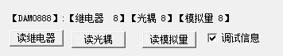
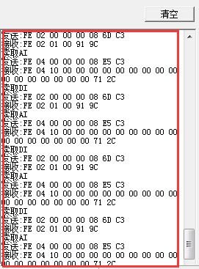
指令生成说明：对于下表中没有的指令，用户可以自己根据modbus协议生成，对于继电器线圈的读写，实际就是对modbus寄存器中的线圈寄存器的读写，上文中已经说明了继电器寄存器的地址，用户只需生成对寄存器操作的读写指令即可。例如读或者写继电器1的状态，实际上是对继电器1对应的线圈寄存器00001的读写操作。

4、指令列表
情景 | RTU格式（16进制发送）
查询十六路状态 | FE 01 00 00 00 10 29 C9
查询指令返回信息 | FE 01 01 00 61 9C
控制第一路开 | FE 05 00 00 FF 00 98 35
控制返回信息 | FE 05 00 00 FF 00 98 35
控制第一路关 | FE 05 00 00 00 00 D9 C5
控制返回信息 | FE 05 00 00 00 00 D9 C5
控制第二路开 | FE 05 00 01 FF 00 C9 F5
控制第二路关 | FE 05 00 01 00 00 88 05
控制第三路开 | FE 05 00 02 FF 00 39 F5
控制第三路关 | FE 05 00 02 00 00 78 05
控制第四路开 | FE 05 00 03 FF 00 68 35
控制第四路关 | FE 05 00 03 00 00 29 C5
控制第五路开 | FE 05 00 04 FF 00 D9 F4
控制第五路关 | FE 05 00 04 00 00 98 04
控制第六路开 | FE 05 00 05 FF 00 88 34
控制第六路关 | FE 05 00 05 00 00 C9 C4
控制第七路开 | FE 05 00 06 FF 00 78 34
控制第七路关 | FE 05 00 06 00 00 39 C4
控制第八路开 | FE 05 00 07 FF 00 29 F4
控制第八路关 | FE 05 00 07 00 00 68 04
控制第九路开 | FE 05 00 08 FF 00 19 F7
控制第九路关 | FE 05 00 08 00 00 58 07
控制第十路开 | FE 05 00 09 FF 00 48 37
控制第十路关 | FE 05 00 09 00 00 09 C7
控制第十一路开 | FE 05 00 0A FF 00 B8 37
控制第十一路关 | FE 05 00 0A 00 00 F9 C7
控制第十二路开 | FE 05 00 0B FF 00 E9 F7
控制第十二路关 | FE 05 00 0B 00 00 A8 07
控制第十三路开 | FE 05 00 0C FF 00 58 36
控制第十三路关 | FE 05 00 0C 00 00 19 C6
控制第十四路开 | FE 05 00 0D FF 00 09 F6
控制第十四路关 | FE 05 00 0D 00 00 48 06
控制第十五路开 | FE 05 00 0E FF 00 F9 F6
控制第十五路关 | FE 05 00 0E 00 00 B8 06
控制第十六路开 | FE 05 00 0F FF 00 A8 36
控制第十六路关 | FE 05 00 0F 00 00 E9 C6

5、指令详解

5.1、继电器输出
控制1路继电器（以第一路开为例，其他通道参照本例）
发送码：FE 05 00 00 FF 00 98 35
字段 | 含义 | 备注
FE | 设备地址 | 这里为广播地址
05 | 05指令 | 单个控制指令
00 00 | 地址 | 要控制继电器寄存器地址
FF 00 | 指令 | 继电器开的动作
98 35 | CRC16 | 前6字节数据的CRC16校验和
继电器卡返回信息：
返回码：FE 05 00 00 FF 00 98 35
字段 | 含义 | 备注
FE | 设备地址 | 这里为广播地址
05 | 05指令 | 单个控制指令
00 00 | 地址 | 要控制继电器寄存器地址
FF 00 | 指令 | 继电器开的动作
98 35 | CRC16 | 前6字节数据的CRC16校验和

5.2、继电器状态
继电器查询
查询16路继电器
FE 01 00 00 00 10 29 C9
字段 | 含义 | 备注
FE | 设备地址 | 这里为广播地址
01 | 01指令 | 查询继电器状态指令
00 00 | 起始地址 | 要查询的第一个继电器寄存器地址
00 10 | 查询数量 | 要查询的继电器数量
29 C9 | CRC16 | 前6字节数据的CRC16校验和

继电器卡返回信息：
FE 01 01 00 61 9C
字段 | 含义 | 备注
FE | 设备地址
01 | 01指令 | 返回指令：如果查询错误，返回0x81
01 | 字节数 | 返回状态信息的所有字节数。1+(n-1)/8
00 | 查询的状态 | 返回的继电器状态。  Bit0:第一个继电器状态  Bit1:第二个继电器状态  。。。。。。。  Bit7:第八个继电器状态
61 9C | CRC16 | 前6字节数据的CRC16校验和

5.3、闪开闪闭指令
闪开闪闭指令解析
闪开发送码：FE 10 00 03 00 02 04 00 04 00 0A 00 D8
闪断发送码：FE 10 00 03 00 02 04 00 02 00 14 21 62
字段 | 含义 | 备注
FE | 设备地址
10 | 10指令 | 查询输入寄存器指令
00 03 | 继电器地址 | 要控制的器地址
00 02 | 控制命令数量 | 要对继电的命令个数
04 | 字节数 | 控制信息命令的的所有字节数。1+(n-1)/8
00 04或00 02 | 指令 | 00 04为闪开指令 00 02为闪闭命令
00 0A | 间断时间 | 00 0A为十六进制换为十进制则为10间隔时间为（0.1秒*10）
00 D8 | CRC16 | 校验方式
返回码：FE 10 00 03 00 02 A5 C7
字段 | 含义 | 备注
FE | 设备地址
10 | 10指令 | 返回指令：如果查询错误，返回0x82
00 03 | 设备地址 | 查询设备的地址
00 02 | 接收命令数 | 设备接受的命令个数
A5 C7 | CRC16 | 校验位

5.4、全开全关指令
全开全关指令解析
全开发送码：FE 0F 00 00 00 10 02 FF FF A6 64
全断发送码：FE 0F 00 00 00 10 02 00 00 A7 D4
字段 | 含义 | 备注
FE | 设备地址
0F | 0F指令 | 返回指令：如果查询错误，返回0x82
00 00 | 起始地址
00 10 | 控制数量 | 控制的继电器数量
02 | 字节数 | 发送命令字节数
FF FF (或00 00） | 全开全关命令 | FF FF全开命令 00 00全关命令
A1 7C （或A0 CC） | CRC16 | 校验位

全断全开返回码：FE 0F 00 00 00 10 40 08
字段 | 含义 | 备注
FE | 设备地址
0F | 0F指令 | 返回指令：如果查询错误，返回0x82
00 00 | 起始地址
00 10 | 数量 | 返回信息的继电器数量
C1 C3 | CRC16 | 校验位

十一、常见问题与解决方法
1、232通讯，设备控制无响应，不动作
设备与上位机进行通信使用的是232直连线。即RX对RX，TX对TX，GND对GND
2、继电器只能开不能关
读取地址是否读到的是实际设备地址，调试信息栏内是否有返回指令，返回指令是否正确，如果读取地址失败，没有返回指令或返回指令异常，检查通讯线和通讯转换器
3、485总线上挂有多个设备时，每个设备地址不能一样，不能使用广播地址254来进行通讯。
广播地址在总线上只有一个设备时可以使用，大于1个设备时请以拨码开关区分地址来控制，否则会因为模块在通信数据的判断不同步上导致指令无法正确执行。

十二、技术支持联系方式
联系电话：4008128121、010-82899827/1-803
联系QQ：4008128121

